**Метрологические характеристики, места установки**

**и схемы подключения приборов учета электроэнергии.**

# **МЕТРОЛОГИЧЕСКИЕ ХАРАКТЕРИСТИКИ ПРИБОРОВ УЧЕТА**

* + Приборы учета должны соответствовать требованиям законодательства Российской Федерации об обеспечении единства измерений, а также установленным требованиям Основные положения функционирования розничных рынков электрической энергии, утвержденные Постановлением Правительства РФ №442 от 04.05.2012. Для учета электроэнергии должны использоваться средства измерений, типы которых утверждены Госстандартом России и внесены в Государственный реестр средств измерений.
  + В соответствии с разделом «Правила организации учета электрической энергии на розничных рынках» Основные положения функционирования розничных рынков электрической энергии, утвержденные Постановлением Правительства РФ №442 от 04.05.2012, требования к контрольным и расчетным приборам учета электроэнергии, в зависимости от групп потребителей, должны быть следующими:

|  |  |  |  |  |  |
| --- | --- | --- | --- | --- | --- |
| **Категория потребителей** | **Уровень напряжения** | **Подключение** | **Условие при подключении** | **Класс точности** | **Хранения данных о почасовых объемах** |
| Потребители-физические лица | 0,4 кВ | Новое или существующее |  | 2,0 и выше | Не  регламентируется |
| Юридические и приравненные к ним лица (на границе раздела объектов электросетевой организации и внутридомовых инженерных систем МКЖД) | 0,4 кВ | Новое | При замене вышедшего из эксплуатации, вышедшего из строя прибора учета или после истечения установленного межповерочного интервала существующего прибора учета | 1,0 и выше | Не  регламентируется |
| Юридические и приравненные к ним лица (на границе раздела объектов электросетевой организации и внутридомовых инженерных систем МКЖД) | 0,4 кВ | Существующее | До момента выхода из эксплуатации, выхода из строя, истечения межповерочного интервала прибора учета | 2,0 и выше | Не  регламентируется |
| Юридические и приравненные к ним лица с максимальной мощностью менее 670 кВт | 6-10 кВ  и ниже | Новое | При замене выбывших из эксплуатации, вышедших из строя приборов учета или после истечения установленного межповерочного интервала существующего прибора учета | 1,0 и выше | Не  регламентируется |
| Юридические и приравненные к ним лица с максимальной мощностью менее 670 кВт | 6-10 кВ  и ниже | Существующее | До момента выхода из эксплуатации, выхода из строя, истечения межповерочного интервала прибора учета | 2,0 и выше | Не  регламентируется |
| Юридические и приравненные к ним лица с максимальной мощностью не менее 670 кВт | 6-10 кВ  и ниже | Новое | При замене выбывших из эксплуатации, вышедших из строя приборов учета или после истечения установленного межповерочного интервала существующего прибора учета | 0,5S и выше | 90 дней и более или включенных в автоматизированную систему учета электроэнергии |
| Юридические и приравненные к ним лица с максимальной мощностью не менее 670 кВт | 6-10 кВ  и ниже | Существующее | До момента выхода из эксплуатации, выхода из строя, истечения межповерочного интервала прибора учета | 1,0 и выше | Не регламентируется |

# **МЕСТА УСТАНОВКИ И СХЕМЫ ПОДКЛЮЧЕНИЯ ПРИБОРОВ УЧЕТА**

# Общие требования к местам установки приборов учета

* + - Технические решения, схемы подключения, метрологические характеристики, типы и параметры приборов учета и измерительных трансформаторов, место и способ организации коммерческого учета электроэнергии определяется проектом, в случае, если в соответствии с законодательством РФ о градостроительной деятельности разработка проектной документации является обязательной, в иных случаях разрабатывается однолинейная схема.
    - Приборы учета подлежат установке на границах балансовой принадлежности (в отношении членов садоводческого, огороднического или дачного некоммерческого объединения либо граждан, ведущих садоводство, огородничество или дачное хозяйство в индивидуальном порядке на территории садоводческого, огороднического или дачного некоммерческого объединения, - на границах земельных участков) объектов электроэнергетики (энергопринимающих устройств) смежных субъектов розничного рынка - потребителей, производителей электрической энергии (мощности) на розничных рынках, сетевых организаций, имеющих общую границу балансовой принадлежности (далее - смежные субъекты розничного рынка), а также в иных местах, определяемых в соответствии с настоящим разделом с соблюдением установленных законодательством Российской Федерации требований к местам установки приборов учета. При отсутствии технической возможности установки прибора учета на границе балансовой принадлежности (в отношении члена садоводческого, огороднического или дачного некоммерческого объединения либо гражданина, ведущего садоводство, огородничество или дачное хозяйство в индивидуальном порядке на территории садоводческого, огороднического или дачного некоммерческого объединения, - на границе земельного участка) объектов электроэнергетики (энергопринимающих устройств) смежных субъектов розничного рынка прибор учета подлежит установке в месте, максимально приближенном к границе балансовой принадлежности (в отношении члена садоводческого, огороднического или дачного некоммерческого объединения либо гражданина, ведущего садоводство, огородничество или дачное хозяйство в индивидуальном порядке на территории садоводческого, огороднического или дачного некоммерческого объединения, - к границе земельного участка), в котором имеется техническая возможность его установки. При этом по соглашению между смежными субъектами розничного рынка прибор учета, подлежащий использованию для определения объемов потребления (производства, передачи) электрической энергии одного субъекта, может быть установлен в границах объектов электроэнергетики (энергопринимающих устройств) другого смежного субъекта.

В случае если прибор учета, в том числе коллективный (общедомовый) прибор учета в многоквартирном доме, расположен не на границе балансовой принадлежности объектов электроэнергетики (энергопринимающих устройств) смежных субъектов розничного рынка, то объем потребления (производства, передачи) электрической энергии, определенный на основании показаний такого прибора учета, в целях осуществления расчетов по договору подлежит корректировке на величину потерь электрической энергии, возникающих на участке сети от границы балансовой принадлежности объектов электроэнергетики (энергопринимающих устройств) до места установки прибора учета. При этом расчет величины потерь осуществляется сетевой организацией в соответствии с актом уполномоченного федерального органа, регламентирующим расчет нормативов технологических потерь электрической энергии при ее передаче по электрическим сетям. Если на дату вступления в силу Основных положений функционирования розничных рынков электрической энергии, утвержденных Постановлением Правительства РФ №442 от 04.05.2012, в договоре энергоснабжения, договоре оказания услуг по передаче электрической энергии сторонами согласована методика выполнения измерений, аттестованная в установленном порядке, то при расчете величины потерь используется такая методика, кроме случаев, когда одна из сторон заявила о необходимости использования указанного в настоящем пункте акта уполномоченного федерального органа. В этом случае такой акт уполномоченного федерального органа используется с 1-го числа месяца, следующего за месяцем, в котором одна из сторон в письменной форме направила заявление о его использовании. В случае заключения договора энергоснабжения членом садоводческого, огороднического или дачного некоммерческого объединения либо гражданином, ведущим садоводство, огородничество или дачное хозяйство в индивидуальном порядке на территории садоводческого, огороднического или дачного некоммерческого объединения, такие лица обязаны оплачивать часть стоимости электрической энергии, потребленной при использовании объектов инфраструктуры и другого имущества общего пользования садоводческих, огороднических и дачных некоммерческих объединений, и часть потерь электрической энергии, возникающих в объектах электросетевого хозяйства, принадлежащих садоводческому, огородническому или дачному некоммерческому объединению, в адрес такого садоводческого, огороднического или дачного некоммерческого объединения. При этом порядок расчета подлежащей оплате членами садоводческих, огороднических и дачных некоммерческих объединений либо гражданами, ведущими садоводство, огородничество или дачное хозяйство в индивидуальном порядке на территории садоводческого, огороднического или дачного некоммерческого объединения, части стоимости электрической энергии, потребленной при использовании объектов инфраструктуры и другого имущества общего пользования садоводческих, огороднических и дачных некоммерческих объединений, и части потерь электрической энергии, возникающих в объектах электросетевого хозяйства, принадлежащих садоводческому, огородническому или дачному некоммерческому объединению, должен быть одинаковым для всех членов садоводческих, огороднических и дачных некоммерческих объединений и граждан, ведущих садоводство, огородничество или дачное хозяйство в индивидуальном порядке на территории садоводческого, огороднического или дачного некоммерческого объединения, вне зависимости от наличия договора энергоснабжения, заключенного в соответствии с настоящим документом между членом садоводческого, огороднического или дачного некоммерческого объединения либо гражданином, ведущим садоводство, огородничество или дачное хозяйство в индивидуальном порядке на территории садоводческого, огороднического или дачного некоммерческого объединения, и гарантирующим поставщиком или энергосбытовой (энергоснабжающей) организацией.

* + - Места установки прибора, а также схемы подключения, метрологические и иные характеристики приборов учета подлежат согласованию с ООО «СельЭнерго» в случаях, если потребитель (сетевая организация) имеет намерение установить либо заменить ранее установленный прибор учета (измерительный комплекс, систему учета) в соответствии с требованиями Основных положения функционирования розничных рынков электрической энергии, утвержденные Постановлением Правительства РФ №442 от 04.05.2012. При этом под установкой понимается монтаж прибора учета впервые в отношении точки поставки, под заменой – монтаж прибора учета после демонтажа ранее установленного прибора учета в данной точке.
    - Не требуется согласование места установки, схемы подключения, а также метрологических характеристик прибора учета, в случае замены ранее установленного прибора учета, входящего в состав измерительного комплекса или системы учета, если при этом не изменяется место установки прибора учета и метрологические характеристики устанавливаемого прибора учета не хуже, чем у заменяемого.
    - Счетчики должны устанавливаться в шкафах, камерах комплектных распределительных устройств, на панелях, щитах, в нишах, на стенах, имеющих жесткую конструкцию. Допускается крепление счетчиков на деревянных, пластмассовых или металлических щитках. Высота от пола до коробки зажимов должна быть в пределах 0,8 – 1,7 м. Допускается высота менее 0,8 м., но не менее 0,4 м
    - Для безопасной установки и замены электросчетчиков непосредственного включения в сетях напряжением до 380 В должна предусматриваться возможность отключения электросчетчика установленными до него на расстоянии не более 10м коммутационным аппаратом или предохранителями. Снятие напряжения должно предусматриваться со всех фаз, присоединяемых к электросчетчику
    - Номинальные токи автоматических выключателей следует выбирать по возможности наименьшими по расчетным токам участков сети или по номинальным токам электроприемников, но таким образом, чтобы аппараты защиты не отключали электроустановки при кратковременных перегрузках (пусковые токи, пики технологических нагрузок, токи при самозапуске и т.п.)
    - В местах, где имеется опасность механических повреждений счетчиков или их загрязнения, или в местах, доступных для посторонних лиц (проходы, лестничные клетки и т.п.), для счетчиков должен предусматриваться запирающий шкаф с окошком на уровне циферблата. Аналогичные шкафы должны устанавливаться также для совместного размещения счетчиков и трансформаторов тока при выполнении учета на стороне низшего напряжения (на вводе у потребителей)
    - Конструкции и размеры шкафов, ниш, щитков и т.п. должны обеспечивать удобный доступ к зажимам счетчиков и трансформаторов тока. Должна быть обеспечена возможность удобной замены счетчика и установки его с уклоном не более 1°. Конструкция его крепления должна обеспечивать возможность установки и съема счетчика с лицевой стороны
    - В жилых зданиях следует устанавливать один одно- или трехфазный расчетный счетчик (при трехфазном вводе) на каждую квартиру
    - Расчетные счетчики в общественных зданиях, в которых размещено несколько потребителей электроэнергии, должны предусматриваться для каждого потребителя, обособленного в административно-хозяйственном отношении (ателье, магазины, мастерские, склады, жилищно-эксплуатационные конторы и т.п.)
    - В общественных зданиях расчетные счетчики электроэнергии должны устанавливаться на ВРУ (вводное распределительное устройство) в точках балансового разграничения с сетевой организацией. При наличии встроенных или пристроенных трансформаторных подстанций, мощность которых полностью используется потребителями данного здания, расчетные счетчики должны устанавливаться на выводах низшего напряжения силовых трансформаторов, на совмещенных щитах низкого напряжения, являющихся одновременно ВРУ здания. ВРУ и приборы учета разных абонентов, размещенных в одном здании, допускается устанавливать в одном общем помещении. По согласованию с сетевой организацией расчетные счетчики могут устанавливаться у одного из потребителей, от ВРУ которого питаются прочие потребители, размещенные в данном здании. При этом на вводах питающих линий в помещениях этих прочих потребителей следует устанавливать контрольные счетчики для расчета с основным абонентом.
    - Расчетные счетчики для общедомовой нагрузки жилых зданий рекомендуется устанавливать в шкафах ВРУ.
    - Расчетные квартирные счетчики рекомендуется размещать совместно с аппаратами защиты (автоматическими выключателями, предохранителями). При установке квартирных щитков в прихожих квартир счетчики, как правило, должны устанавливаться на этих щитках, допускается установка счетчиков на этажных щитках.
    - На подстанциях потребителей конструкция решеток и дверей камер, в которых установлены предохранители на стороне высшего напряжения трансформаторов напряжения, используемых для расчетного учета, должна обеспечивать возможность их пломбирования. Рукоятки приводов разъединителей трансформаторов напряжения, используемых для расчетного учета, должны иметь приспособления для их пломбирования

2.2 Общие требования к схемам включения приборов учета

* + - Схемы включения электросчетчиков должны соответствовать схемам, приведенным производителем в паспортах на электросчетчики
    - В электропроводке к расчетным счетчикам наличие паек не допускается
    - Сечения проводов токовых цепей должно быть не менее 2,5мм2 для меди и 4 мм2 для алюминия
    - В цепях учета должно производиться их маркирование специальными знаками визуального контроля
    - Применение проводов и кабелей с алюминиевыми жилами для внутреннего монтажа щитовых устройств не допускается
    - Для сохранности измерительных цепей должна быть предусмотрена возможность опломбирования промежуточных клеммников, испытательных блоков, коробок и других приборов, включаемых в измерительные цепи учета, при этом необходимо минимизировать применение таких устройств

Схема подключения однофазного прибора учета

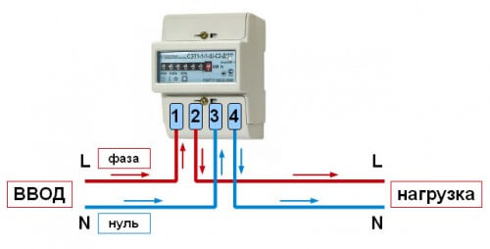

Примечание: допускается установка автоматического выключателя (АВ) непосредственно у потребителя, а не в шкафу учета.

Схема подключения трехфазного прибора учета с непосредственным подключением к цепям тока и напряжения

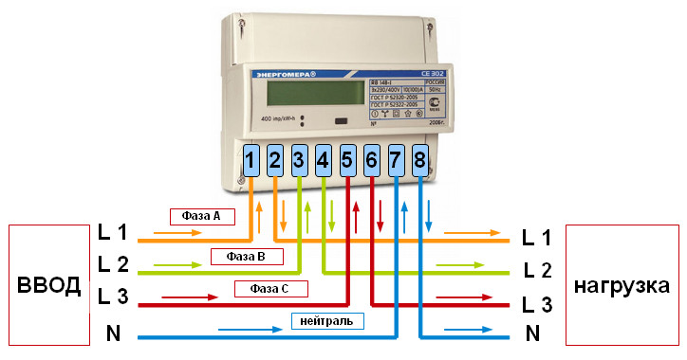

Схема подключения трехфазного прибора учета к цепям тока через трансформаторы тока и непосредственным включением в цепь напряжения

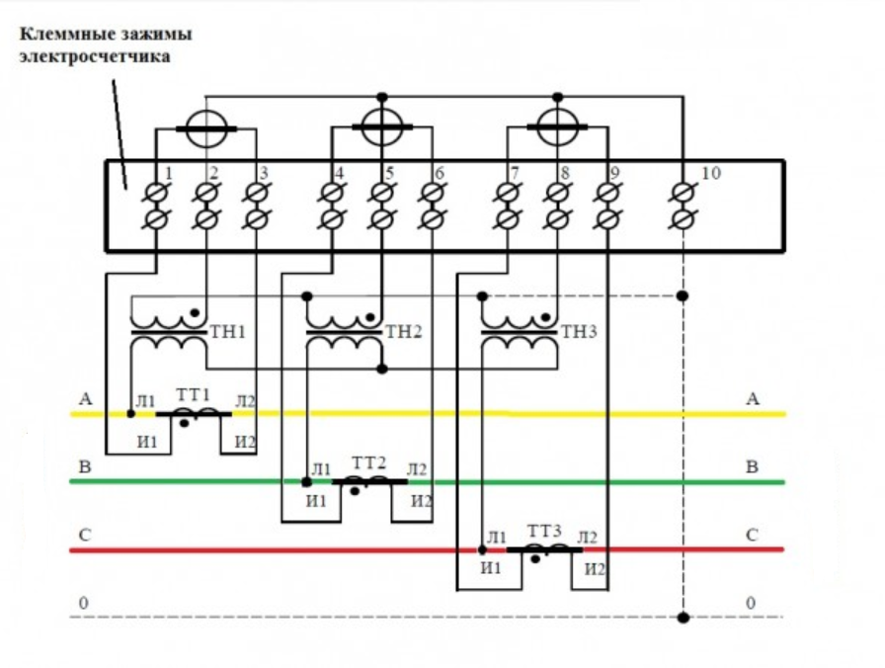

Ввод в здание от ВЛ 0,4 кв с изолированными проводами при установке учета на опоре (подземный ввод)

Ввод в здание от ВЛ 0,4 кВ с изолированными проводами при установке учета на опоре (воздушный ввод)



Ввод в здание от ВЛ 0,4 кВ с изолированными проводами при установке учета на трубостойке забора (кабельный ввод)



Жилой дом

Ввод в здание от ВЛ 0,4 кВ с изолированными проводами при установке учета на трубостойке забора (кабельный ввод)

